資料５
審議会の今後の進め方（案）
1

「住まうビジョン・大阪（H28.12策定）」は、概ね５年を基本として必要に応じて計画の見直しを行うとされており、平成３３（２０２１）年度の改定に向け、平成３１（２０１９）年度に審議会への諮問が行われる予定。
平成３０年度は、このスケジュールを踏まえ、諮問に先立ち、特定のテーマについて「課題検討部会」を設置し、基礎的な分析や課題抽出を行う。
なお、平成３１（２０１９）年度は大阪府知事からの諮問を受けて作業部会の設置を行い、平成３２（２０２０）年度に主要課題について議論を進め、答申の予定。

■スケジュール（概要）
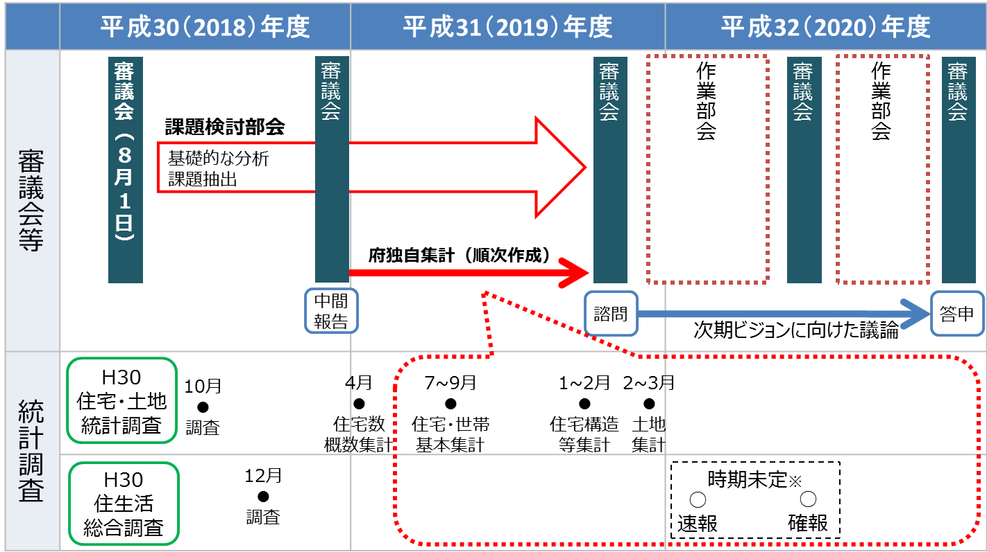

■ 課題検討部会 委員

石黒 暢 大阪大学大学院言語文化研究科 准教授
碓田 智子 大阪教育大学教育学部教育協働学科 教授
宇野 朋子 武庫川女子大学生活環境学部建築学科 講師
大竹 文雄 大阪大学大学院経済学研究科 教授
清水 陽子 関西学院大学総合政策学部 准教授
髙田 光雄 京都大学 名誉教授・京都美術工芸大学 教授
中嶋 節子 京都大学大学院人間・環境学研究科 教授
弘本 由香里 大阪ガス株式会社エネルギー・文化研究所 特任研究員
本庄 かおり 大阪医科大学医学部 教授
牧 紀男 京都大学防災研究所社会防災研究部門 教授
三浦 研 京都大学大学院工学研究科 教授

【敬称略・五十音順】

